LAPORAN HASIL UTS PRAKTIK
PEMROGRAMAN WEB BERBASIS CMS | TA 2026/2027
Nama: Muhammad Andep NIM: 2511102414081
Kelas: - Varian soal (A/B/C/D): C
Nama website: Studio Karya Nusa
Petunjuk: Tempel bukti tangkapan layar dari WordPress pada kotak yang tersedia. Ganti teks petunjuk di dalam kotak dengan gambar. Gunakan tangkapan layar asli, tanpa manipulasi. Simpan sebagai satu PDF maksimal 2 halaman.
BUKTI PEKERJAAN — HALAMAN 1
B1 Page — Daftar dua Page dan bukti judul/isi (jika perlu gunakan cuplikan gabungan)
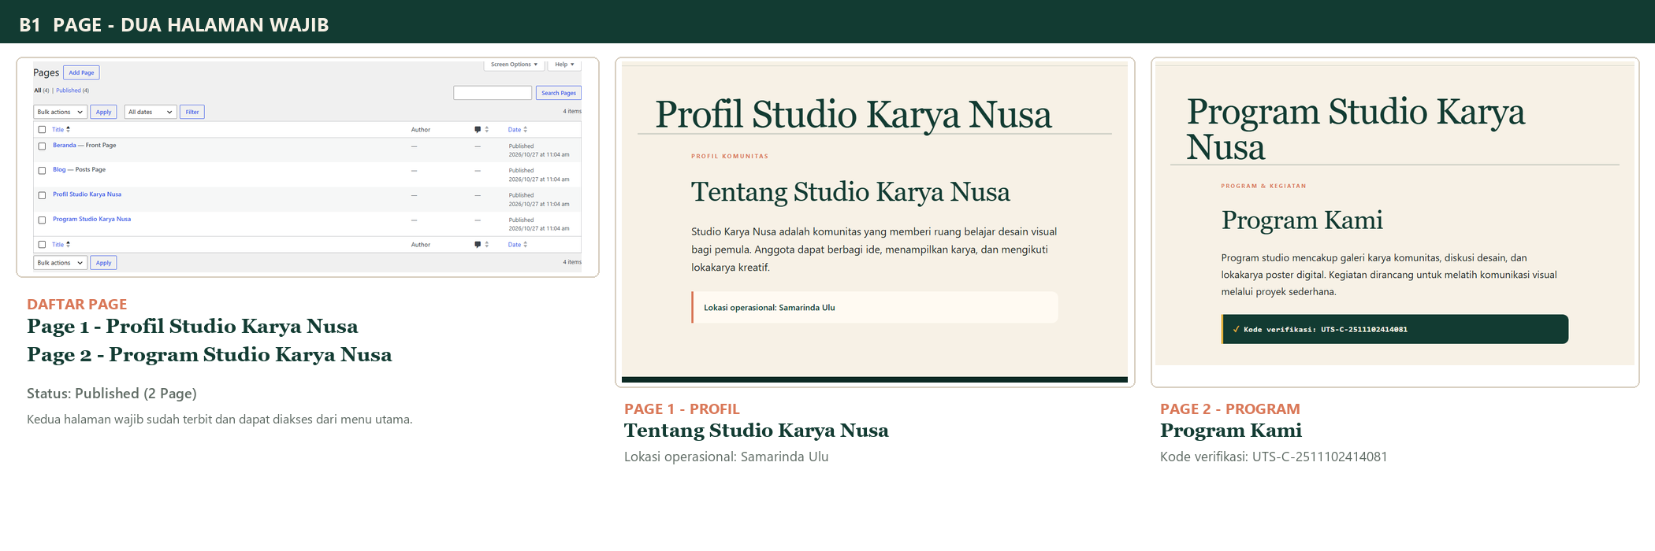
Page 1: Profil Studio Karya Nusa | Page 2: Program Studio Karya Nusa

B2 Post — Daftar dua Post dan bukti judul/isi postingan
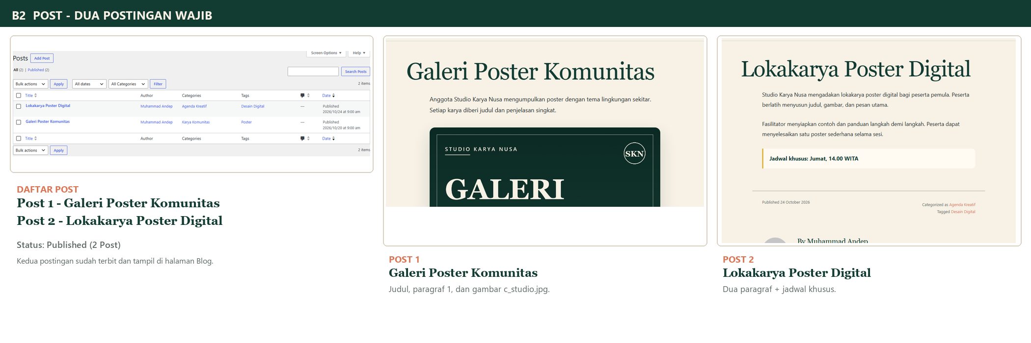
Post 1: Galeri Poster Komunitas | Post 2: Lokakarya Poster Digital

B3 Category dan Tag — Bukti kategori/tag serta penerapannya pada kedua Post
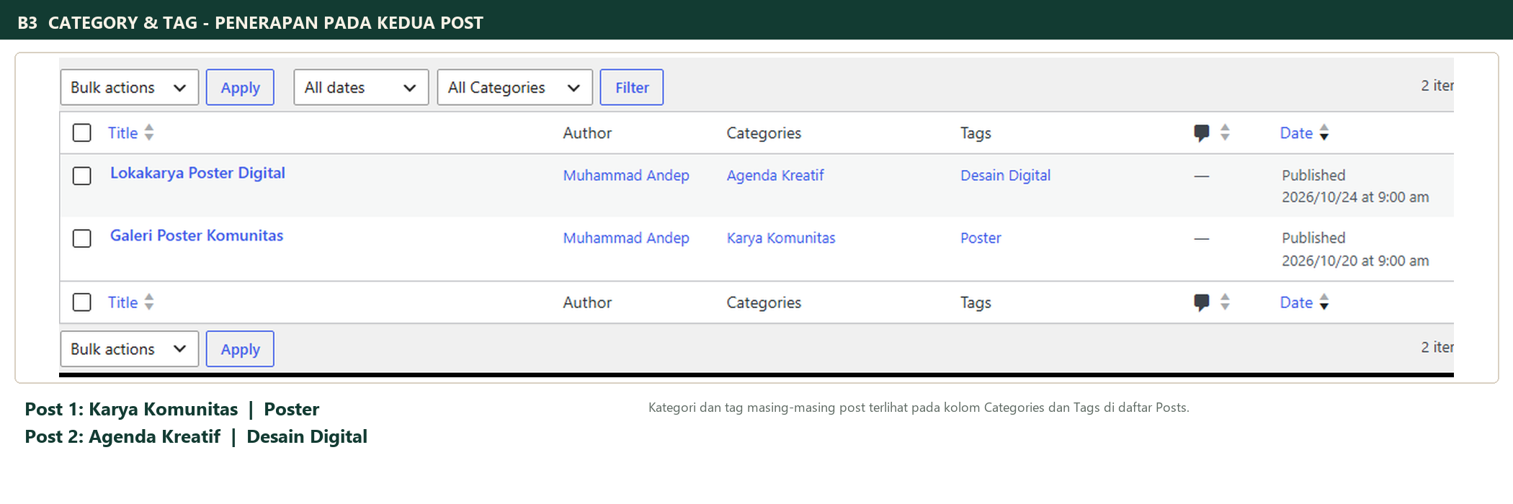
Karya Komunitas / Poster | Agenda Kreatif / Desain Digital

LAPORAN HASIL UTS PRAKTIK — LANJUTAN
Nama: Muhammad Andep NIM: 2511102414081
BUKTI PEKERJAAN — HALAMAN 2
B4 Gambar — Media Library dan gambar yang tampil pada Post pertama
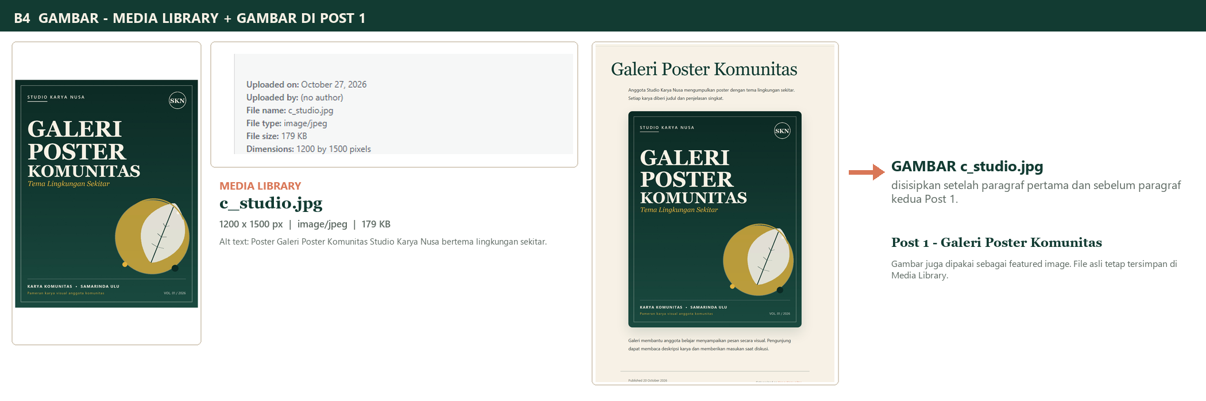
Media Library: c_studio.jpg | Gambar disisipkan di Post 1

B5 Identitas website — Settings → General (Site Title dan Tagline)
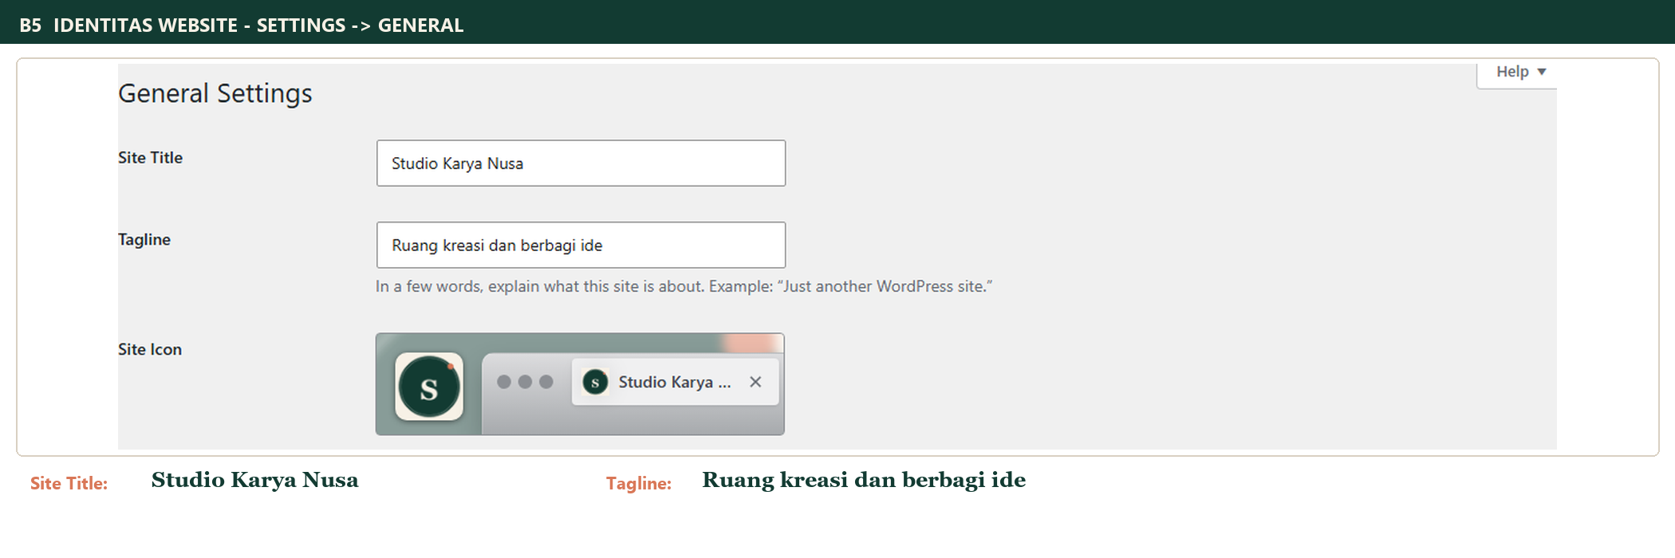
Site Title: Studio Karya Nusa | Tagline: Ruang kreasi dan berbagi ide

B6 Ketentuan khusus — Lokasi pada Page 1, jadwal pada Post 2, dan kode UTS-varian-NIM pada Page 2
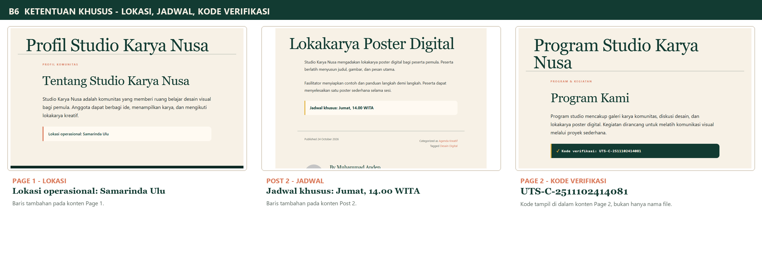
Lokasi: Samarinda Ulu | Jadwal: Jumat, 14.00 WITA | Kode: UTS-C-2511102414081

Pemeriksaan akhir: [v] 2 Page terbit [v] 2 Post terbit [v] Category & Tag benar [v] Gambar tampil [v] Pengaturan tersimpan [v] Kode NIM sesuai
Nama berkas pengumpulan: UTS_CMS_2511102414081_Muhammad_Andep.pdf. Hasil di WordPress tetap disimpan untuk pemeriksaan dosen.

